如何放大和恢复直播中的桌面分享画面？
使用直播客户端分享桌面时，可通过“桌面素材跟随鼠标放大”功能，放大当前讲解的区域，让观众看清菜单选项、工具图标或参数文字；讲解结束后，再通过快捷键恢复画面，继续展示完整操作流程。

一、适用场景
- 软件操作教学：展开菜单、选择工具或切换功能时，放大对应区域，帮助观众看清菜单名称和选项。
- 3D 软件培训：演示建模、材质编辑或渲染设置时，放大工具栏和参数面板，方便观众辨认参数名称及数值。
- 其他精细操作演示：讲解表格公式、设计软件图层或复杂设置项时，放大当前操作区域，便于观众跟随学习。

二、效果示意
以下动图演示了桌面分享画面放大及恢复的效果。示例以网页为展示内容，软件教学时也可用于突出展示菜单、工具栏等操作区域。
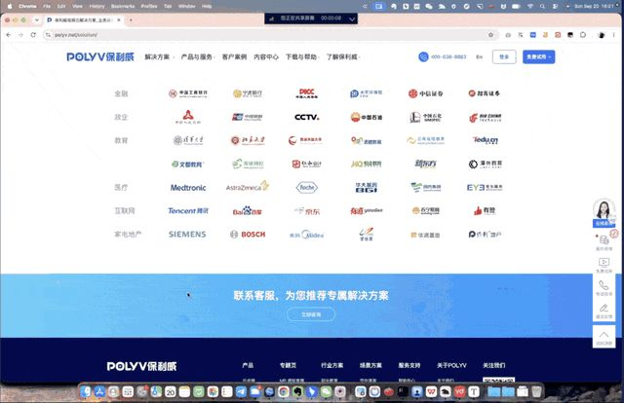

三、配置快捷键
在直播客户端中打开【系统设置】，进入【快捷键】，找到以下配置项：
配置项 | 用途
启动桌面素材跟随鼠标放大 | 开启桌面分享画面的跟随鼠标放大效果
停止桌面素材跟随鼠标放大 | 停止放大，恢复桌面分享画面

点击对应的快捷键输入框，直接按下需要设置的按键组合。建议为启动和停止分别设置便于记忆的组合键，避免与系统或教学软件的快捷键冲突。
如需在操作其他窗口时使用快捷键，可将【响应方式】设置为【任意状态启用】。
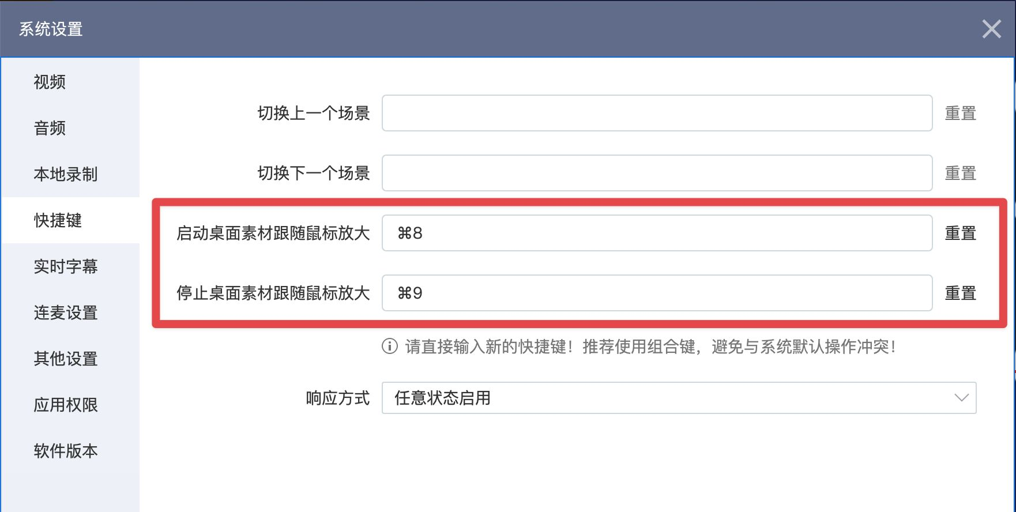
图中以 Command + 8 启动放大、Command + 9 停止放大为配置示例，使用时请以客户端中的实际快捷键设置为准。

四、放大当前分享的桌面画面
- 在直播客户端中分享需要演示的桌面。
- 将鼠标移动到需要重点讲解的区域，例如菜单选项、工具栏或参数面板。
- 按下已设置的【启动桌面素材跟随鼠标放大】快捷键，开启放大效果。
开启后，可通过移动鼠标调整重点展示的位置。例如，在 3D 软件培训中，需要讲解某个材质参数时，可将鼠标移动到对应参数面板，让观众看清选项名称和设置数值。

五、恢复桌面分享画面
完成细节讲解后，按下已设置的【停止桌面素材跟随鼠标放大】快捷键，退出放大状态，恢复桌面分享画面。
例如，讲解完 3D 软件中的参数设置后，可恢复画面，继续展示模型的整体效果。
建议在正式直播前，试用一次放大和恢复快捷键，确认切换正常，并检查是否与教学软件的常用快捷键冲突。

